발신: 클레온
수신: 클레온 전동청소차 사용고객

내용: 클레온 전동청소차에 탑재된 AGM타입 납산(Lead-Acid)배터리 안전성 안내공문

- 서론
  - 저희 클레온 전동청소차를 사용해주시는 고객님께 감사의 말씀을 드립니다.
  - 2024년 8월, 인천 청라의 한 아파트 지하주차장에서 벤츠사 제조의 전기자동차 배터리가 주차 중 폭발하여 차량 70여대가 전소된 사건이 발생하였습니다. 이로 인하여 전기차에 탑재된 배터리의 위험성에 대한 경각심이 일깨워졌으며, 배터리 관리 시스템(BMS), 제품 출하시의 최대 충전량 설정, 전기차 사용자의 충전량 설정 등 전문가의 영역으로 생각되었던 배터리와 충전기에 관한 기술적 논의가 일반 시민 사이에서도 활발하게 이루어지고 있습니다.
  - 현재 빌딩 및 공동주택 관리 직무를 맡고 계신 기업체께서는 전기차 뿐만 아니라 배터리 구동형 장비에 대한 전반적인 의문점이 일게 되어 많은 질의와 응답이 있는 상황입니다. 이에, 저희 클레온으로서는 안전제일 ”Safety First”를 첫번째 모토로 지난 수십년간 제품을 개별생산 판매해왔으며, 다음과 같은 클레온 전동청소차의 충전 시스템의 안정성에 대한 안내문을 발송드립니다.

- 본론
2차 배터리의 안정성에 대한 일반이론
  - 리튬 배터리는 양극재 구성 성분에 따라 MCN(망간, 코발트, 니켈)배터리와 LFP(리튬,인산철) 배터리로 크게 양분됩니다.
  - 전 세계 전기차용 배터리를 양산하고 있는 나라는 현재 한국과 중국입니다. 한국의 LG, SK, 삼성에서 생산하는 배터리의 90% 이상은 삼원계(MCN)배터리이며, 중국의 BYD, CATL, 파라시스사에서 생산하는 배터리의 약 90%가량은 리튬인산철(LFP)배터리입니다.
  - 리튬인산철(LFP)배터리가 상대적으로 삼원계(MCN)배터리보다 안전하다고 알려져 있습니다. 그러나 폭발온도가 삼원계(MCN)배터리보다 리튬인산철(LFP)배터리가 높아서 상대적 위험성이 낮은 것일 뿐, 일단 폭발 및 발화하게 되면 가연성 금속원소인 리튬이 순간적으로 1000℃ 이상의 열 폭주 화재를 일으키므로 수 만 리터의 물로도 화재진압이 수 시간 걸리는 대형사고를 일으키는 것은 동일합니다.
  - 중국에선 생산 및 판매되는 배터리의 약 90%가 리튬인산철(LFP)배터리이며 이로 인한 화재가 일 평균 8번 정도로 매우 빈번하게 일어나고 있으나 중국 당국의 철저한 검열 및 은폐 조작으로 대외에 알려지지 않고 있습니다. 그러함에도 일부 양심적 지식인들의 공개 영상으로 극히 일부만이 유튜브 등에 공개되어오고 있는 실정입니다.
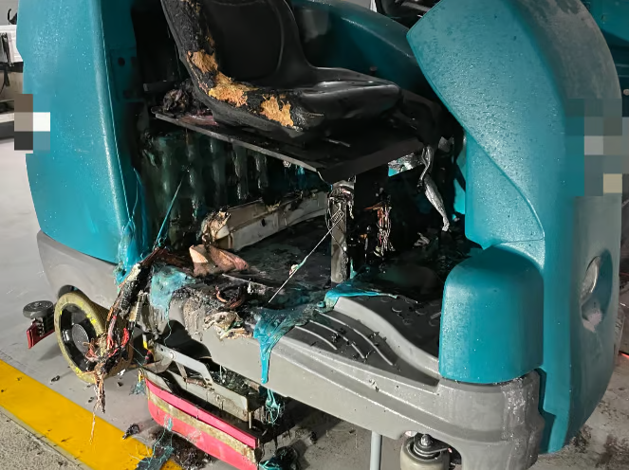
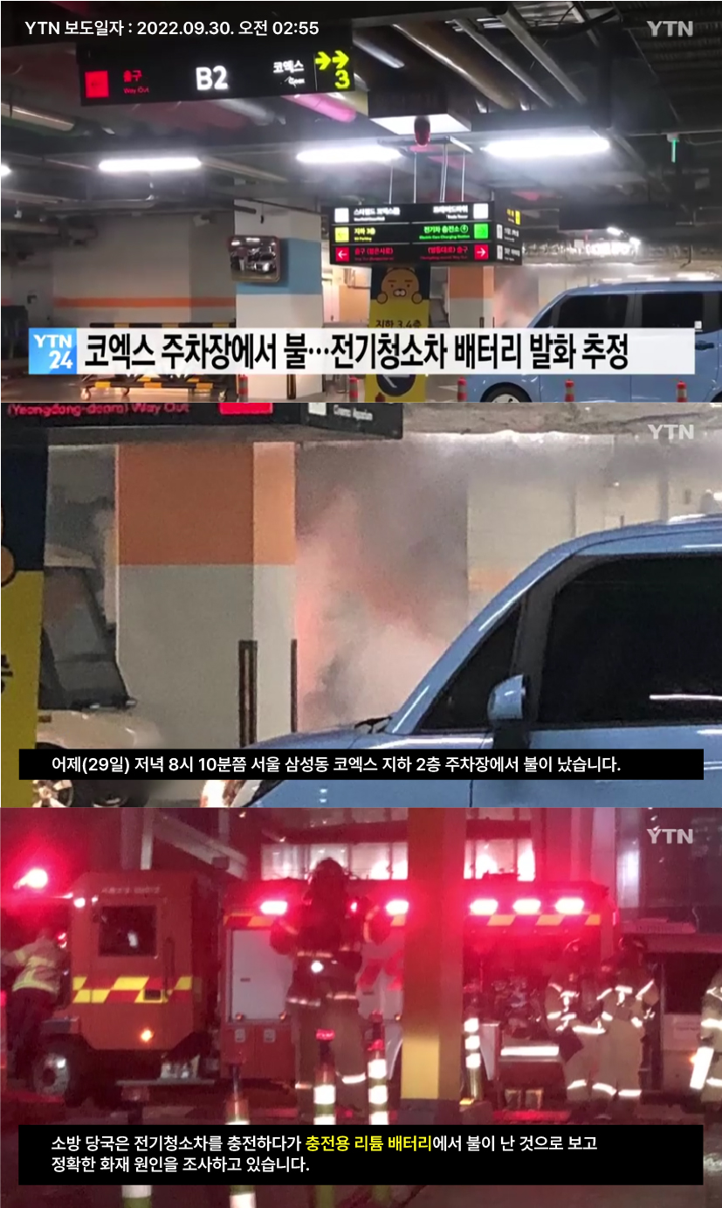

서울 강남구 소재 코엑스 지하주차장에서 충전 중이던 전기 청소차에 화재가 발생했지만 다행히 인명피해는 없었다. 사진은 지난 29일 화재로 소실된 서울 강남구 코엑스 전기 청소차. /사진=뉴스1(서울 강남소방서 제공)

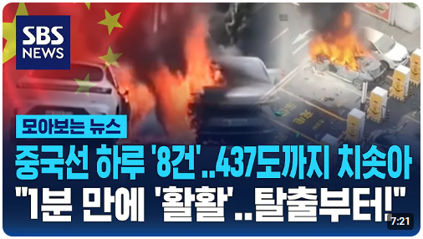

- 전동청소차에 적합한 배터리 선택
  - 전기자동차의 배터리는 100% 리튬 배터리입니다. 이는 사용시간과 주행거리가 길어야 하고 고속운행을 하기 위해서는 차량 경량화가 필수이기 때문입니다.
  - 그러나, 저속주행으로 인해 제품의 경량화 필요성이 현저히 적은 전동청소차의 경우에는 아직도 전 세계적으로 90%이상이 납인 배터리를 사용하고 있습니다.
  - 특히, 지하주차장 또는 제조공장 등의 닫힌 실내환경에서 사용되는 전동청소차의 경우 리튬배터리와 납산배터리용 충전기로 리튬배터리에 충전을 할 경우 과충전으로 화재가 발생할 비율이 높으며, 해마다 국내에서도 2~3건의 크고 작은 화재사례가 발생하고 있습니다.
  - 납산배터리의 장점은 무엇보다 제품의 안정성입니다. 납산배터리는 양극제와 음극제 모두가 납으로 제조되어 있기 때문에, 폭발성 금속인 리튬을 주 원료로 만들어진 양극재를 사용하는 리튬배터리보다 훨씬 안전합니다.

- 결론
클레온 전동청소차의 배터리 및 충전시스템의 안전성 및 관리시스템
위와 같이 동력원으로 사용되는 배터리에는 납산 배터리와 리튬 배터리가 있습니다. 전동청소차의 주요사항으로는 특성상 실내 또는 지하 주차장에 보관하는 경우가 95% 이상입니다. 리튬 배터리는 아무리 안정성을 강화한다 하더라도 한계가 있기 때문에, 클레온은 납산 밧데리를 사용하고 있습니다. 납산 배터리 중에서도 화재의 위험은 없지만 폭발 가능성이 0.1%라도 있는 일반 증류수 보충타입의 배터리를 사용하지 않고 있으며, 유리섬유 흡착방식인 AGM배터리(Absorbent Glass Mat)배터리를 사용하여 황화가스가 절대 발생하지 않는 납산 배터리를 채택함으로서 클레온은 폭발 및 화재를 완벽하게 방지하는 배터리 및 충전식 시스템을 구축하였습니다.

